海南省保梅岭林场2024年度部门决算
目 录
第一部分 海南省保梅岭林场基本情况 3
一、部门职责 3
二、机构设置 3
第二部分 海南省保梅岭林场2024年度部门决算公开表 3
一、收入支出决算公开表 3
二、收入决算公开表 3
三、支出决算公开表 3
四、财政拨款收入支出决算公开表 3
五、一般公共预算财政拨款收入支出决算公开表 3
六、一般公共预算财政拨款基本支出决算公开表 3
七、政府性基金预算财政拨款收入支出决算公开表 3
八、国有资本经营预算财政拨款收入支出决算公开表 3
九、一般公共预算财政拨款“三公”经费支出决算公开表 3
第三部分 海南省保梅岭林场2024年度部门决算情况说明 4
一、收入支出决算总体情况说明 4
二、收入决算情况说明 5
三、支出决算情况说明 5
四、财政拨款收入支出决算情况说明 5
五、一般公共预算财政拨款支出决算情况说明 6
六、一般公共预算财政拨款基本支出决算情况说明 7
- 政府性基金预算财政拨款收入支出决算情况说明 8
- 国有资本经营预算财政拨款收入支出决算情况说明 8
九、一般公共预算财政拨款“三公”经费支出决算情况说明
8
- 预算绩效情况说明 11
十一、其他重要事项情况说明 11
第四部分名词解释 13

第一部分 海南省保梅岭林场基本情况

- 海南省保梅岭林场职责
负责拟定并组织实施林区中长期发展规划和年度计划，开展资源调查与监测、林业统计、林业资产核算和森林资源档案管理工作；承担森林资源培育任务，组织开展植树造林、封山育林工作，开展生态公益林建设和管理，提高森林质量等级和生态效益；承担森林资源保护、合理利用和生态监测任务，负责林场基础设施建设、森林防火及病虫害防治工作，为森林公安机关查处涉林案件提供支持配合；承办上级主管部门交办的其他工作。
- 机构设置
海南省保梅岭林场是隶属于海南省林业局主管的公益二类事业单位基层预算单位，没有下属单位，单位自设以下三个科室：
（一）综合部
（二）资源部
（三）经营发展部
第二部分 海南省保梅岭林场2024年度部门决算公开报表
一、收入支出决算公开表
二、收入决算公开表
三、支出决算公开表
四、财政拨款收入支出决算公开表
五、一般公共预算财政拨款收入支出决算公开表
六、一般公共预算财政拨款基本支出决算公开表
七、政府性基金预算财政拨款收入支出决算公开表
八、国有资本经营预算财政拨款收入支出决算公开表
九、一般公共预算财政拨款“三公”经费支出决算
公开表
以上报表见附件1
第三部分海南省保梅岭林场2024年度部门决算情况说明
一、收入支出决算总体情况说明
2024年度收入总计1039.85万元，支出总计1039.85万元，与2023年度相比，收入、支出总计各减少147.52万元，减少12.42%。主要原因：一是2024年海南省保梅岭自然保护区监测控制系统先行先试项目资金39万元比上年度减少311万元；二是增加海南省保梅岭林场场部至九公里护林防火通道挡土墙项目290万元。使用非财政拨款结余0.00万元，较2023年度决算数增加（减少）0万元，增长（下降）0，主要原因是2024年度保梅岭林场无非财政拨款结余。年初结转结余0.00万元，较2023年度决算数增加（减少）0万元，增长（下降）0，主要原因是资金支出完毕无年初结转结余。结余分配0.01万元，主要是2024年银行利息收入其他收入，较2024年度决算数增加0.01万元，增长100%，主要原因是2024年银行利息收入其他收入。年末结转结余0.00万元。
（2024年度相关决算数据，可取自附件财决公开01表；2023年度相关决算数据可取自2023年度部门决算报表财决01表《收入支出决算总表》。）
二、收入决算情况说明
本年收入合计1039.85万元，其中：财政拨款收入1039.85万元，占100%；上级补助收入0.00万元，占0%；事业收入0.00万元，占0%；经营收入0.00万元，占0%；附属单位上缴收入0.00万元，占0%；其他收入0.01万元，占0.001%。
（上述各项收入数字可取自财决公开02表）
三、支出决算情况说明
本年支出合计1039.85万元，其中：基本支出84.34万元，占8.1%；项目支出955.51万元，占91.9%；上缴上级支出0.00万元，占0%；经营支出0.00万元，占0%；对附属单位补助支出0.00万元，占0%。
（上述各项支出数字可取自财决公开03表）
四、财政拨款收入支出决算总体情况说明
2024年度财政拨款收入总计1039.85万元，支出总计1039.85万元。与2023年度相比，财政拨款收入、支出总计各减少147.52万元，减少12.42%。主要原因：一是2024年海南省保梅岭自然保护区监测控制系统先行先试项目资金39万元比上年度减少311万元；二是增加海南省保梅岭林场场部至九公里护林防火通道挡土墙项目290万元。财政拨款年初结转结余0.00万元，主要是本年度无财政拨款年初结转结余资金。
财政拨款年末结转结余0.00万元，主要是本年度无财政拨款年末结转结余资金。
（2024年度决算相关数据取自财决公开04表。2023年度决算相关数据可取自2023年度部门决算报表财决01-1表《财政拨款收入支出决算总表》。）
五、一般公共预算财政拨款支出决算情况说明
（一）一般公共预算财政拨款支出决算总体情况。
2024年度一般公共预算财政拨款支出1039.85万元，占本年支出合计的100%。与2023年度相比，一般公共预算财政拨款支出减少147.52万元，减少12.42%。主要原因：一是2024年海南省保梅岭自然保护区监测控制系统先行先试项目资金39万元比上年度减少311万元；二是增加海南省保梅岭林场场部至九公里护林防火通道挡土墙项目290万元。
（二）一般公共预算财政拨款支出决算结构情况。
2024年度一般公共预算财政拨款支出1039.85万元，主要用于以下方面：一般公共服务（类）支出0万元，占0%；社会保障和就业（类）支出12.39万元，占1.2%；卫生健康支出3.54万元，占0.3%；节能环保支出434.28万元，占41.76%，农林水支出582.99万元，占56.1%，住房保障（类）支出6.65万元，占0.64%；
（根据各部门（单位）实际支出涉及的支出功能分类类级科目填列）
（三）一般公共预算财政拨款支出决算具体情况。
2024年度一般公共预算财政拨款支出年初预算为1039.85万元，支出决算为1039.85万元，完成年初预算的100%。其中：
1.一般公共服务（类）人大事务（款）行政运行（项）。
年初预算为0万元，支出决算为0万元，完成年初预算的0%。
2.社会保障和就业支出（类）行政事业单位养老支出（款）机关事业单位基本养老保险缴费支出（项）。
年初预算为9.44万元，支出决算为8.26万元，完成年初预算的87.5%。
3.社会保障和就业支出（类）行政事业单位养老支出（款）机关事业单位职业年金缴费支出（项）。
年初预算为4.72万元，支出决算为4.13万元，完成年初预算的87.5%。
4.卫生健康支出（类）行政事业单位医疗（款）事业单位医疗（项）。
年初预算为4.35万元，支出决算为3.54万元，完成年初预算的81.4%。
5.节能环保支出（类）自然生态保护（款）自然保护地（项）
年初预算为39万元，支出决算为39万元，完成年初预算的100%
6.节能环保支出（类）森林保护修复（款）森林管护（项）
年初预算为351.71万元，支出决算为346.14万元，完成年初预算的98.42%。
7.节能环保支出（类）森林保护修复（款）社会保险补助（项）。
年初预算为49.14万元，支出决算为49.14万元，完成年初预算的100%。
8.农林水支出（类）林业和草原（款）事业机构（项）。
年初预算为83.6万元，支出决算为77.92万元，完成年初预算的93.2%。
9.农林水支出（类）林业和草原（款）森林生态效益补偿（项）。
年初预算为1.10万元，支出决算为1.02万元，完成年初预算的92.72%。
10.农林水支出（类）林业和草原（款）林业草原防灾减灾（项）。
年初预算为240.25万元，支出决算为230.21万元，完成年初预算的95.82%。
11.农林水支出（类）巩固脱贫攻坚成果衔接乡村振兴（款）农村基础设施建设（项）。
年初预算为290万元，支出决算为290万元，完成年初预算的100%。
12. 住房保障支出（类）住房改革支出（款）住房公积金（项）。
年初预算为7.56万元，支出决算为6.65万元，完成年初预算的88%。
（本部分支出决算数字可取自财决公开05表，年初预算数可取自各部门（单位）年初预算大本，根据各部门（单位）实际支出涉及的支出功能分类项级科目填列）。
六、一般公共预算财政拨款基本支出决算情况说明。
2024年度财政拨款基本支出84.34万元，其中：人员经费82.85万元，主要包括：工资福利支出中的基本工资、津贴补贴、绩效工资、机关事业单位基本养老保险缴费、职业年金缴费、职工基本医疗保险缴费、其他社会保障缴费、住房公积金。公用经费1.49万元，主要包括：邮电费、工会经费。
（上述数字可取自财决公开06表，各部门（单位）根据实际支出情况，选列相应支出经济分类。）
七、政府性基金预算财政拨款支出决算情况说明
（一）政府性基金预算财政拨款支出决算总体情况。
2024年度政府性基金预算财政拨款支出0.00万元，占本年支出合计的0%。与2023年度相比，政府性基金预算财政拨款支出增加（减少）0万元，增长（下降）0%，主要原因是本年没有发生与该表相关的收支决算数据。
（二）政府性基金预算财政拨款支出决算结构情况。
2024年度政府性基金预算财政拨款支出0.00万元，主要原因是本年没有发生与该表相关的收支决算数据。
（根据各部门（单位）实际支出涉及的支出功能分类类级科目填列）
（三）政府性基金预算财政拨款支出决算具体情况。
2024年度政府性基金预算财政拨款支出年初预算为0万元，支出决算为0.00万元，完成年初预算的0%。主要原因是本年没有发生与该表相关的收支决算数据。
（根据各部门（单位）实际支出涉及的支出功能分类项级科目填列，本部分2024年决算相关数据取自财决公开07表；2023年决算相关数据取自财决09表《政府性基金预算财政拨款收入支出决算表》）。
八、国有资本经营预算财政拨款支出决算情况说明
（一）国有资本经营预算财政拨款支出决算总体情况。
2024年度国有资本经营预算财政拨款支出0.00万元，占本年支出合计的0%。与2023年度相比，国有资本经营预算财政拨款支出增加（减少）0万元，增长（下降）0%，主要原因是本年没有发生与该表相关的收支决算数据。
（二）国有资本经营预算财政拨款支出决算结构情况。
2024年度国有资本经营预算财政拨款支出0.00万元，主要原因是本年没有发生与该表相关的收支决算数据。
（根据各部门（单位）实际支出涉及的支出功能分类类级科目填列）
（三）国有资本经营预算财政拨款支出决算具体情况。
2024年度国有资本经营预算财政拨款支出年初预算为0万元，支出决算为0.00万元，完成年初预算的0%。主要原因是本年没有发生与该表相关的收支决算数据。

（根据各部门（单位）实际支出涉及的支出功能分类项级科目填列，本部分2024年决算相关数据取自财决公开08表）。
九、一般公共预算财政拨款“三公”经费支出决算情况说明
（一）一般公共预算财政拨款“三公”经费支出决算总体情况说明。
2024年度一般公共预算财政拨款“三公”经费支出预算为0.00万元，支出决算为0.00万元，完成预算的0%。
（二）一般公共预算财政拨款“三公”经费支出决算具体情况说明。
2024年度一般公共预算财政拨款“三公”经费支出决算中，因公出国（境）费支出决算0.00万元，占0%；公务用车购置及运行维护费支出决算0.00万元，占0%；公务接待费支出决算0.00万元，占0%。具体情况如下：
1.因公出国（境）费支出0.00万元。全年安排因公出国（境）团组0个，因公出国（境）0人次。
因公出国（境）费支出决算比预算数增加（减少）0万元，增长（下降）0%。主要原因是2024年无支出。
2.公务用车购置及运行维护费支出0.00万元。其中：
公务用车购置支出0.00万元，全年购置公务用车0辆，年末公务用车保有量2辆。
公务用车运行维护费支出0.00万元，主要是二类事业单位无公务用车运行维护费。
公务用车购置及运行费支出决算数比预算数增加（减少）0万元，增长（下降）0%。主要原因是二类事业单位无公务用车购置及运行费。
3.公务接待费支出0.00万元，其中：
国内接待费支出0万元，国内公务接待0批次，接待0人次；主要用于国内公务接待。
国（境）外接待费支出0万元，国（境）外公务接待0批次，接待0人次；主要用于国（境）外接待费。
公务接待费支出决算数比预算数增加（减少）0万元，增长（下降）0%。主要原因是二类事业单位无公务接待费。
（2024年度“三公”经费预算数、决算数可取自附件财决公开09表，2024年的出国团组数、出国人次，公务用车购置数、公务用车保有量，接待团组数、接待人次可取自部门决算报表F03表《机构运行信息表》）。
十、预算绩效情况说明。
（一）绩效管理工作开展情况。
根据财政预算绩效管理要求，可按照如下格式说明：根据预算管理要求，海南省保梅岭林场组织对2024年度一般公共预算项目支出全面开展绩效自评。其中，自评项目4个，共涉及资金622.36万元，占一般公共预算项目支出总额的65.13%。组织对2024年度0个政府性基金预算项目开展绩效自评，共涉及资金0万元，占政府性基金预算项目支出总额的0%。组织对2024年度0个国有资本经营预算项目开展绩效自评，共涉及资金0万元，占国有资本经营预算项目支出总额的0%。
共组织对0个项目开展了部门评价，涉及一般公共预算支出0万元，政府性基金预算支出0万元，国有资本经营预算支出0万元。。
完成部门整体支出绩效评价，涉及一般公共预算支出0万元，政府性基金预算支出0万元。
本单位针对重点项目：“林业发展改革资金”“林业生态保护恢复资金”等4个项目开展了部门评价，涉及资金622.36万元。从评价情况来看，重点项目执行情况良好，合理的设置绩效指标。
开展整体支出绩效评价，涉及资金622.36万元。从评价情况来看，我单位重视绩效管理，采取有效措施保证财政资金的有效利用，项目预期目标已如期完成，通过项目实施进一步改善林业生态环境质量。
（二）部门决算中项目绩效自评结果。
我单位今年在省本级部门决算中反映2024年度“林业发展改革资金”、“林业生态保护恢复资金”中的4个项目绩效自评结果。
林业发展改革资金-森林资源管护项目绩效自评表：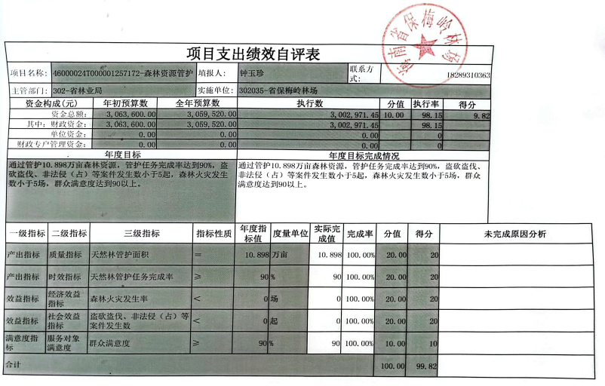
“林业发展改革资金-森林资源管护项目绩效自评表”项目绩效自评综述：根据年初设定的绩效目标，项目自评得分为99.82分。全年预算数为306.36万元，执行数为300.29万元，完成预算的98.18%。项目绩效目标完成情况：一是完成10.898万亩森林管护；二是天然林管护任务完成90%；三是森林火灾发生率0场。四是：盗砍盗伐、非法侵占等案件发生数0起；发现的主要问题及原因：一是管护基础设施薄弱；二是管护人员收入较低生活水平有待提高。下一步改进措施：一是提高补偿标准改善提高管护人员待遇；二是提升林区基础设施水平，稳定林业基础队伍，完善防火设施建设。
林业发展改革资金-森林防火补助项目绩效自评表：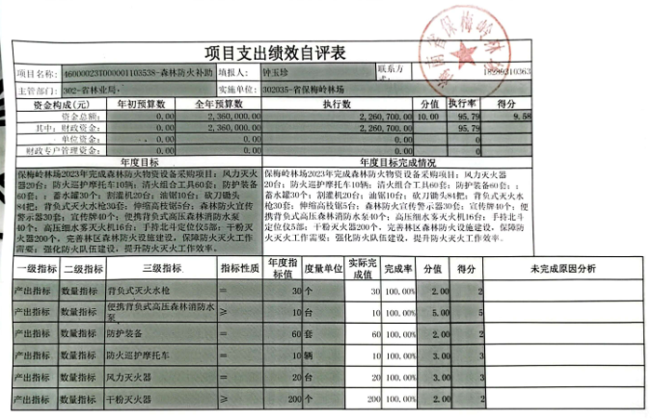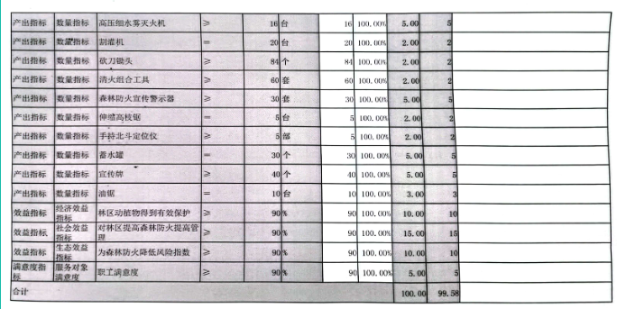
“林业发展改革资金-森林防火补助项目绩效自评表”项目绩效自评综述：根据年初设定的绩效目标，项目自评得分为99.58分。全年预算数为236万元，执行数为2206.07万元，完成预算的95.79%。项目绩效目标完成情况：一是完成风力灭火器20台；防火巡护摩托车10辆；清火组合工具60套；防护装备60套；蓄水罐30个；割灌机20台；油锯10台；砍刀锄头84把；背负式灭火水枪30套；伸缩高枝锯5台；森林防火宣传警示器30套；宣传牌40个；便携背式高压森林消防水泵40个；高压细水雾灭火机16台；手持北斗定位仪5部；干粉灭火器200个；二是林区动植物得到有效保护达到90%以上；三是对林区提高森林防火提高管理达到90%以上。四是：为森林防火降低风险指数90%以上；暂未发展问题。
林业生态保护恢复资金-国有林保护修复项目绩效自评表：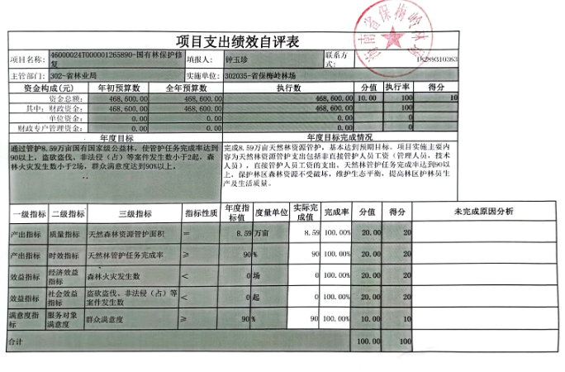
“林业生态保护恢复资金-国有林保护修复”全年预算数为46.86万元，执行数为46.86万元，完成预算的100%。项目绩效目标完成情况：一是完成8.59万亩森林管护；二是天然林管护任务完成90%；三是森林火灾发生率0场。四是：盗砍盗伐、非法侵占等案件发生数0起；发现的主要问题及原因：一是管护基础设施薄弱；二是管护人员收入较低生活水平有待提高。下一步改进措施：一是提高补偿标准改善提高管护人员待遇；二是保护林区森林资源不受破坏，维护生态平衡，提高林区管护人员生产及生活质量。
林业生态保护恢复资金-社保费项目绩效自评表：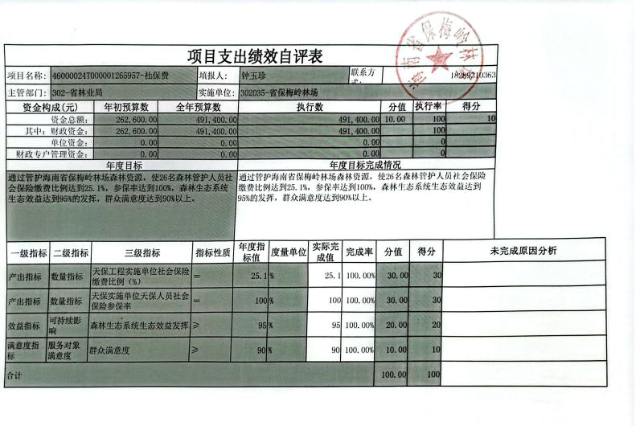

“林业生态保护恢复资金-社保费”全年预算数为49.14万元，执行数为49.14万元，完成预算的100%。项目绩效目标完成情况：一是完成职工社保25.1缴纳比例；二是参保率达到100%；三是森林生态系统生态效益发挥达到95%以上。发现的主要问题及原因：一是单位项目绩效目标评价指标设置不合理、实用性不强，主要原因是对项目绩效目标法规政策学习不够深、不够全面。下一步改进措施：一是认真扎实学习绩效目标法规政策，科学合理编报单位绩效目标。
- 财政评价项目绩效评价结果。
我单位为海南省林业局直属公益二类事业单位，单位不需填写此项。
（四）部门评价项目绩效评价结果。
本单位无财政部门组织开展的预算单位重点项目
十一、其他重要事项情况说明。
（一）机关运行经费支出情况。
2023年度海南省保梅岭林场机关运行经费0万元（为部门决算中行政单位和参公事业单位使用一般公共预算财政拨款安排的基本支出中的日常公用经费支出，事业单位没有机关运行经费支出），比年初预算增加（减少）0万元，增长（降低）0%。主要原因是：2024年度无机关运行经费。
（注：机关运行经费预算数字可取自部门决算报表财决01-1表《财政拨款收入支出决算总表》，年初预算数-一般公共预算财政拨款-公用经费，注意部门汇总公开决算时，因事业单位没有机关运行经费支出，故部门汇总的机关运行经费预算数应为部门所属的各行政单位或参公单位的汇总数；决算数字可取自2024年度部门决算报表F03表《机构运行信息表》“机关运行经费”栏。）
（二）政府采购支出情况。
2024年度海南省保梅岭林场政府采购支出总额638.83万元，其中：政府采购货物支出40.87万元、政府采购工程支出597.96万元、政府采购服务支出0万元。授予中小企业合同金额0万元，占政府采购支出总额的0%，其中：授予小微企业合同金额0万元，占政府采购支出总额的0%。
（注：上述政府采购支出相关数字取自2023年度部门决算报表F03表《机构运行信息表》，授予中小企业和小微企业合同金额由各部门查阅本部门相关资料填写。）
（三）国有资产占用情况。
截至2024年12月31日，本部门占用房屋面积818平方米，其中：办公用房818平方米，业务用房0平方米，其他（不含构筑物）0平方米。
本部门共有车辆2辆，其中：从车辆种类说明：轿车0辆、越野车1辆、小型载客汽车0辆、大中型载客汽车0辆、其他车型1辆，其他车型主要是皮卡车；从车辆使用情况说明：副部（省）级及以上领导用车0辆、主要领导干部用车0辆、机要通信用车0辆、应急保障用车1辆、执法执勤用车0辆、特种专业技术用车0辆、离退休干部用车0辆、其他用车1辆。
单位价值50万元（含）以上通用设备0台（套），单价100万元（含）以上专用设备0台（套）。
年末在建工程679万元。
主要是海海南省保梅岭自然保护区监测控制系统先行先试项目资金389万元未转固；海南省保梅岭林场场部至九公里护林防火通道挡土墙项目290万元未转固。
（注：上述国有资产占用情况相关数字取自2024年度部门决算F01表《预算支出相关信息表》、F03表《机构运行信息表》。）
第四部分 名词解释
- 财政拨款收入：指同级政府财政部门当年拨付的各类财政拨款。
二、上级补助收入：指事业单位从主管部门和上级单位取得的非财政补助收入。
三、事业收入：指事业单位开展专业业务活动及辅助活动取得的收入。
四、经营收入：指事业单位在专业业务活动及其辅助活动之外开展非独立核算经营活动取得的收入。
五、附属单位上缴收入：指事业单位取得附属独立核算单位根据有关规定上缴的收入。
六、其他收入：指除上述“财政拨款收入”“事业收入”“上级补助收入”“经营收入”“附属单位上缴收入”等以外的收入。
七、使用非财政拨款结余：指事业单位在当年的“财政拨款收入”“事业收入”“经营收入”“其他收入”等不足以安排当年支出的情况下，使用以前年度积累的非限定用途的非同级财政拨款结余资金弥补本年度收支缺口。
八、年初结转和结余：指以前年度尚未完成、结转到本年按有关规定继续使用的资金。
九、结余分配：指事业单位按规定提取的专用基金和缴纳的所得税。
十、年末结转和结余：指本年度或以前年度预算安排、因客观条件发生变化无法按原计划实施，需要延迟到以后年度按有关规定继续使用的资金。
十一、基本支出：指为保障机构正常运转、完成日常工作任务而发生的人员支出和公用支出。
十二、项目支出：指在基本支出之外为完成特定行政任务和事业发展目标所发生的支出。
十三、经营支出：指事业单位在专业业务活动及其辅助活动之外开展非独立核算经营活动发生的支出。
十四、“三公”经费：纳入本级财政预决算管理的“三公”经费，是指本级部门用一般公共预算财政财政拨款安排的因公出国（境）费、公务用车购置及运行维护费和公务接待费。其中，因公出国（境）费反映单位公务出国（境）的国际旅费、国外城市间交通费、住宿费、伙食费、培训费、公杂费等支出；公务用车购置及运行维护费反映单位公务用车车辆购置支出（含车辆购置税、牌照费）及燃料费、维修费、过路过桥费、保险费、安全奖励费用等支出；公务接待费反映单位按规定开支的各类公务接待（含外宾接待）费用。
十五、机关运行经费：为保障行政单位（含参照公务员法管理的事业单位）运行用于购买货物和服务的各项资金，包括办公及印刷费、邮电费、差旅费、会议费、福利费、日常维修费、专用材料及一般设备购置费、办公用房水电费、办公用房取暖费、办公用房物业管理费、公务用车运行维护费以及其他费用。
十六、支出功能分类：

（注：支出功能分类的名词解释，各部门（单位）根据实际支出情况填列，可参阅财政部印发的《2023年政府收支分类科目》）

